01训练train
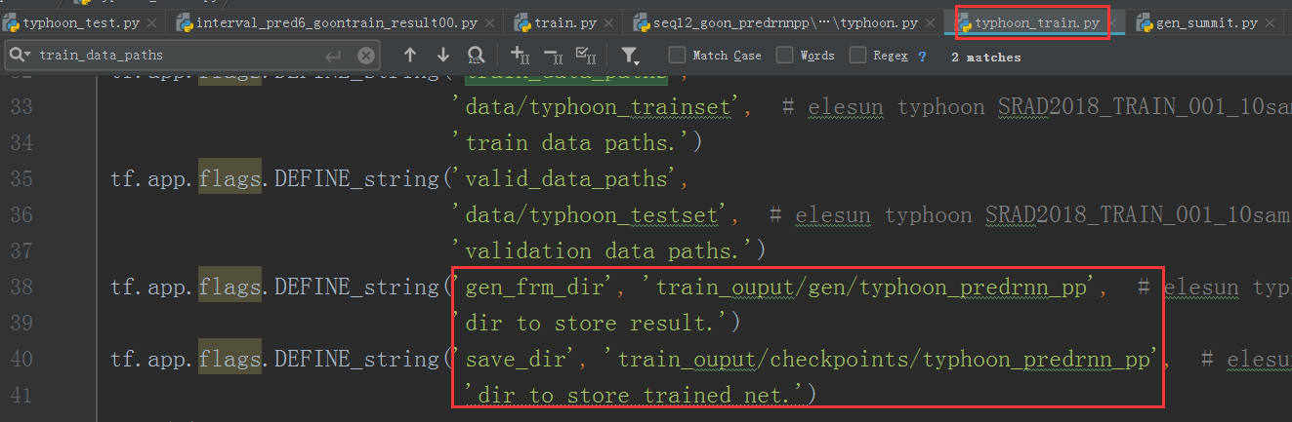
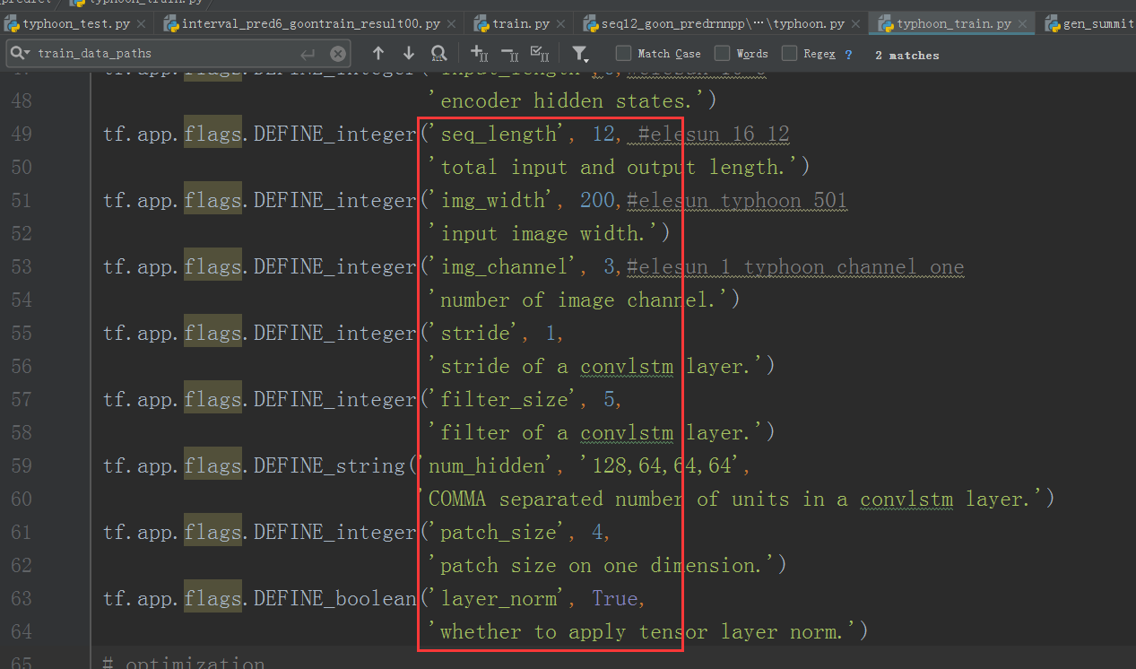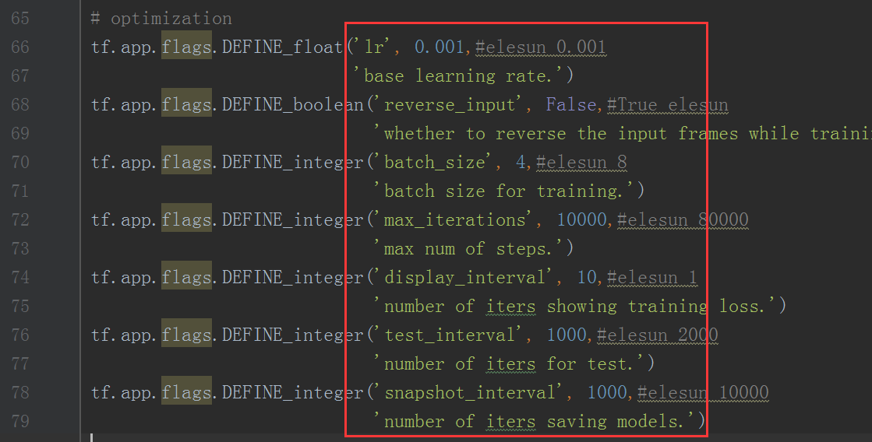
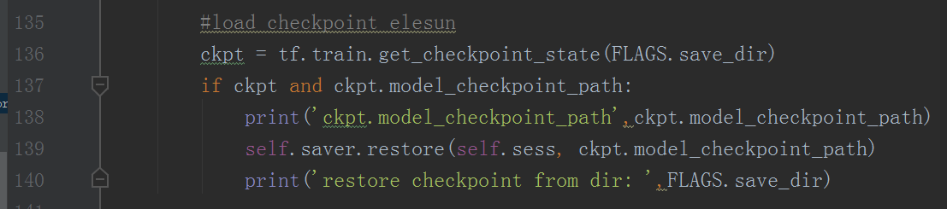
预训练模型设置无效，模型加载位置为上次模型保存的位置即可
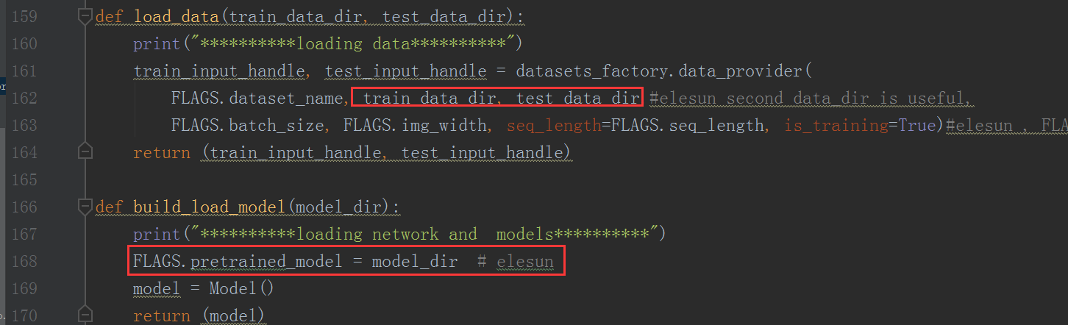
训练过程中的验证过程，test数据采用test_process
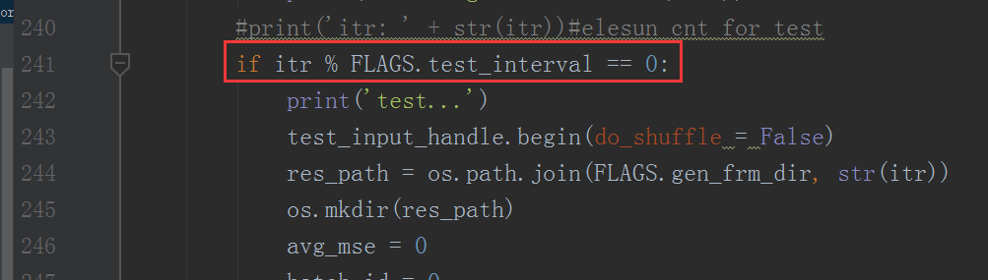
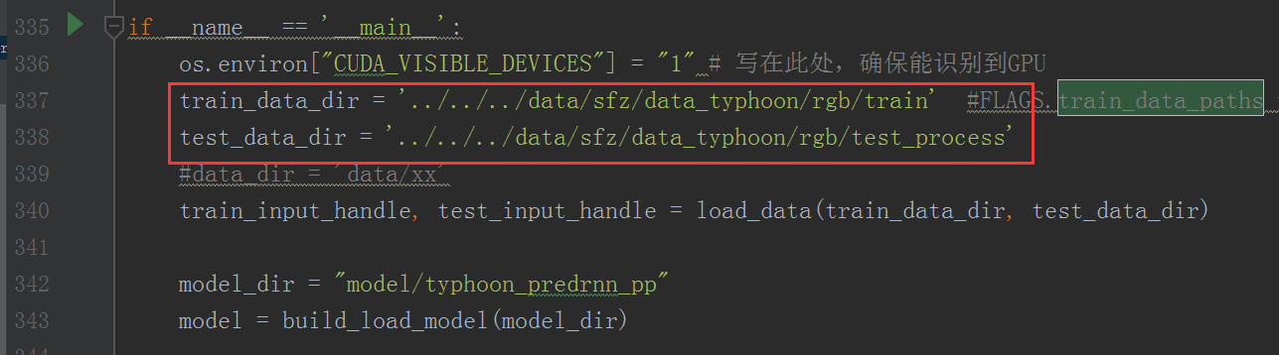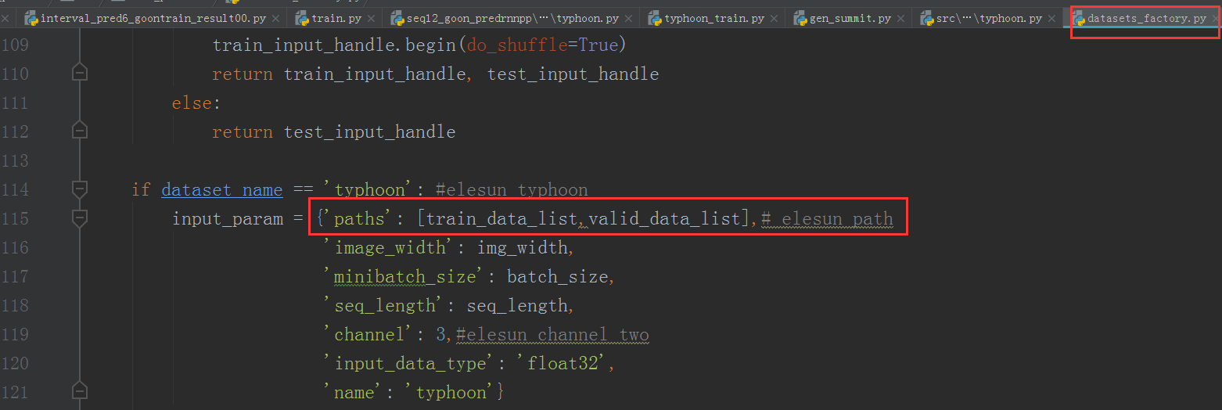
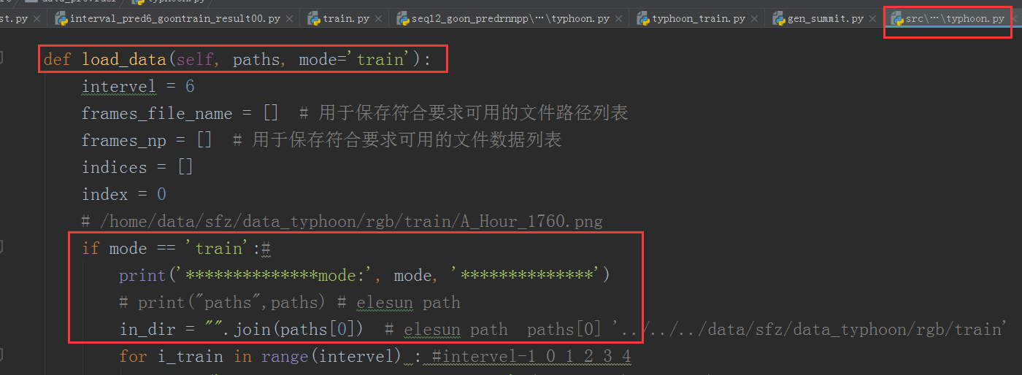
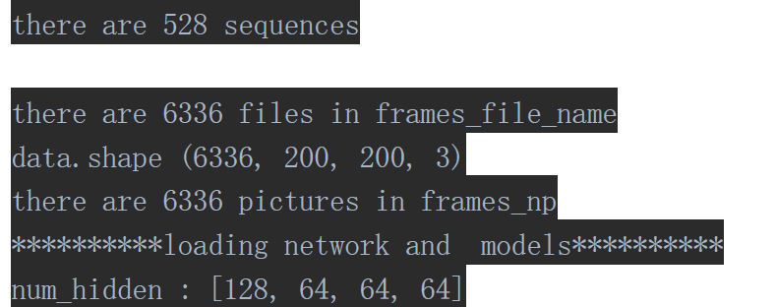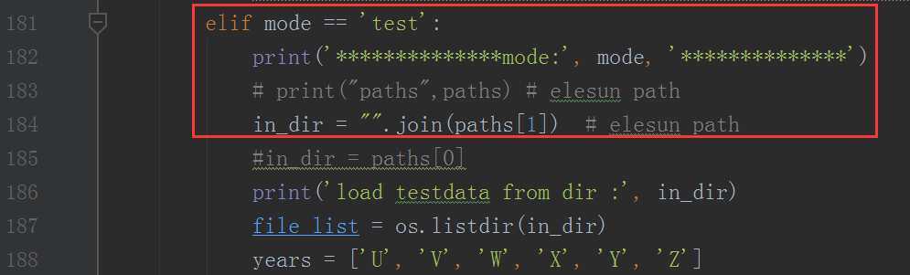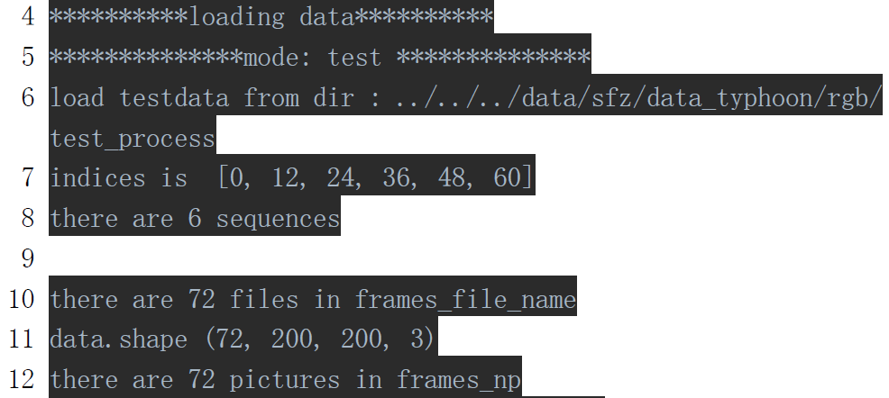
每次训练从0开始，但是要先加载之前的训练模型然后删除模型文件夹和生成文件夹再重新建文件夹。
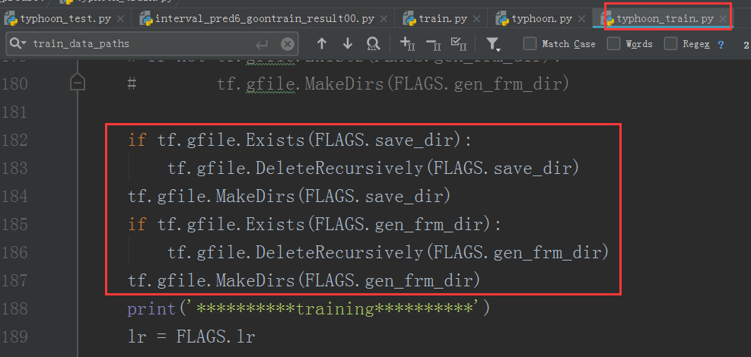
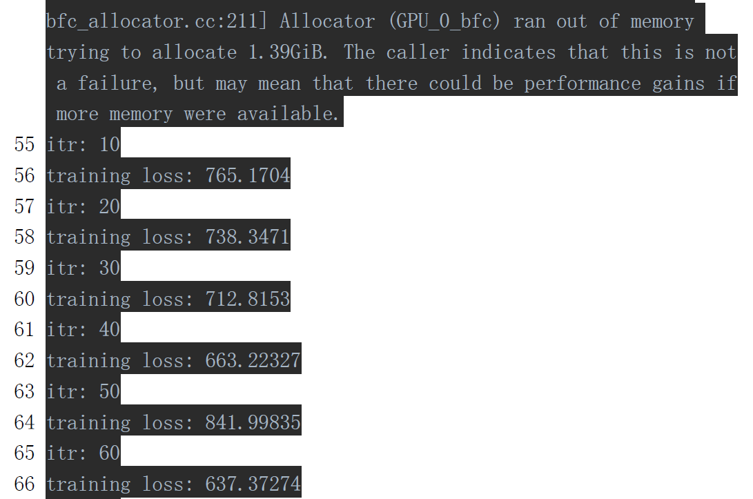

训练输出文件train_ouput/checkpoints
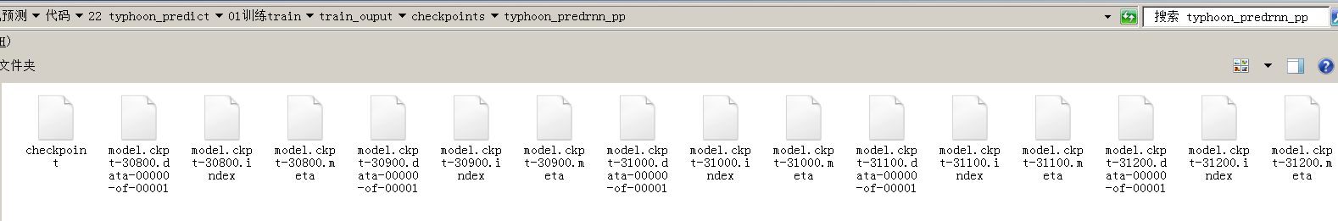
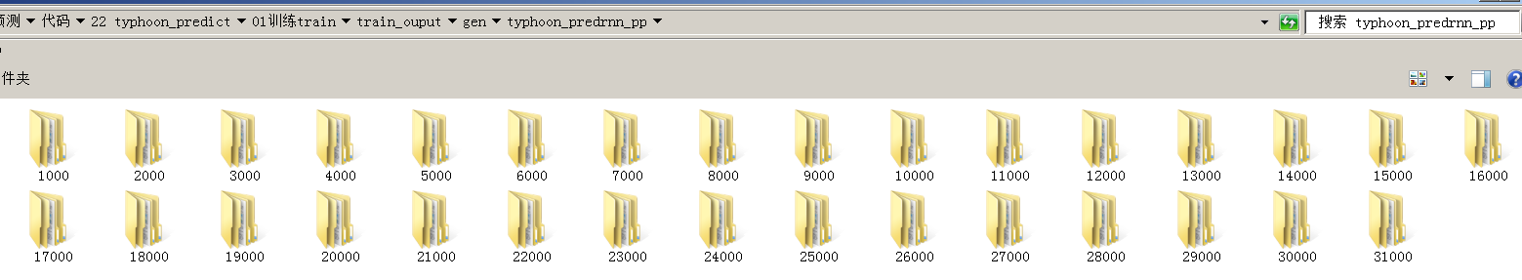
Test生成文件只有一个，结果可以不参考，因为gt7-12为拷贝值
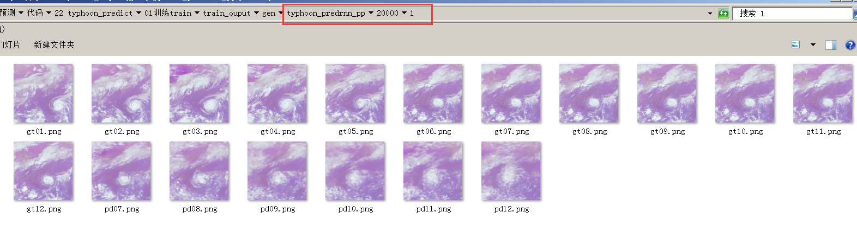

02预测test
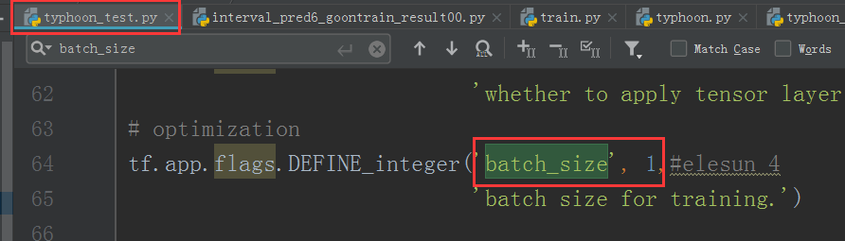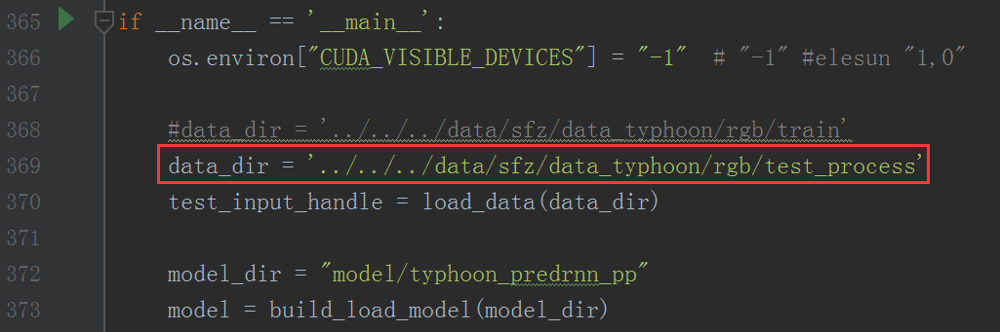
测试采用rgb/test_process
test_process图像文件生成来自于20 提交结果生成程序/01 从原始输入图片自动生成预测图片和npy结果/gen_summit/mid_imgs
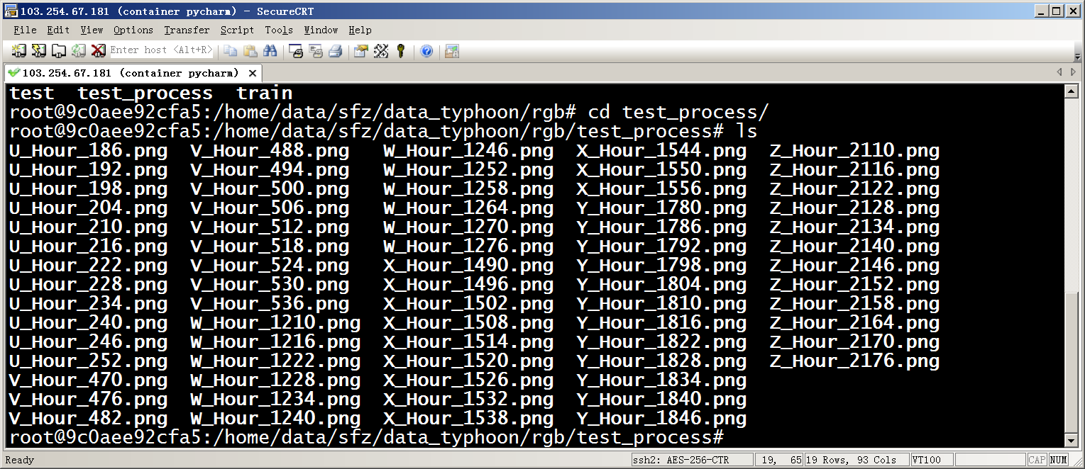
Test中预测的6year*6帧图片采用复制拷贝上一帧的方式
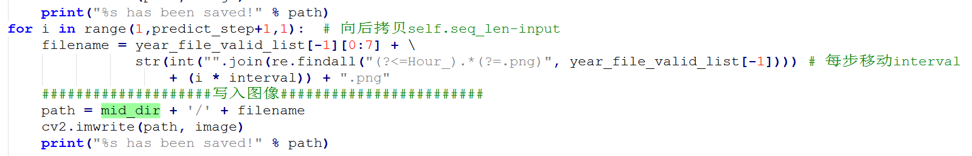
Test路径传递如下：
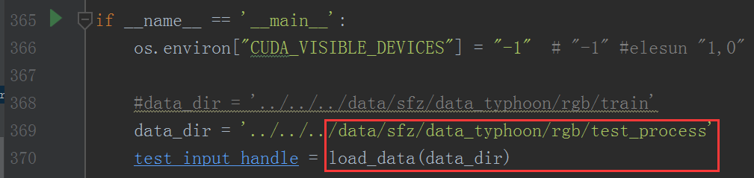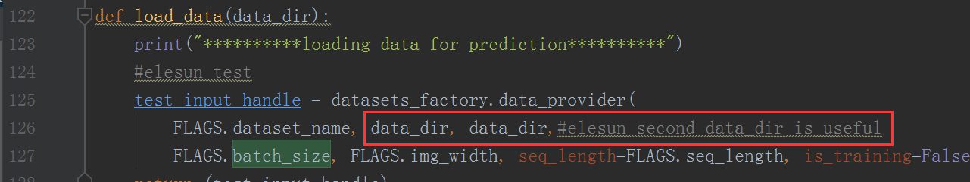
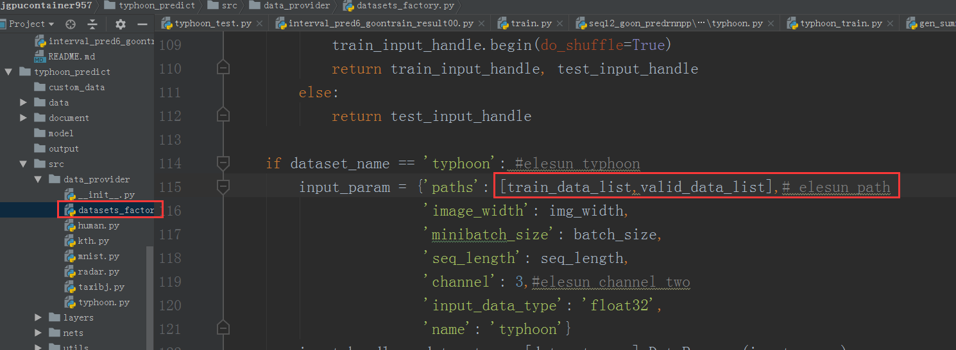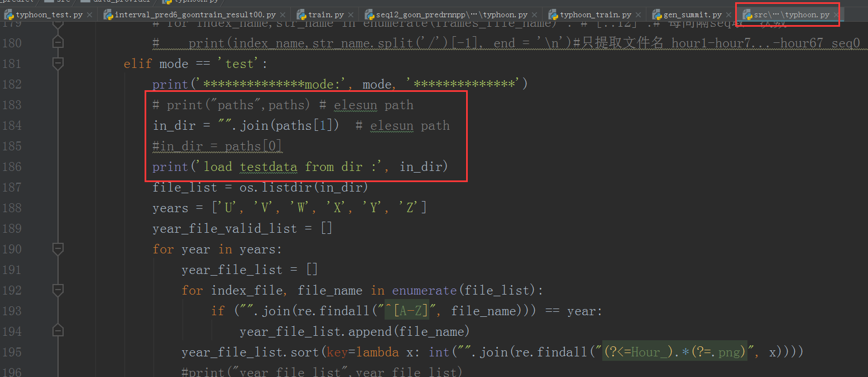
typhoon.py test中序列的生成，按序读入即可
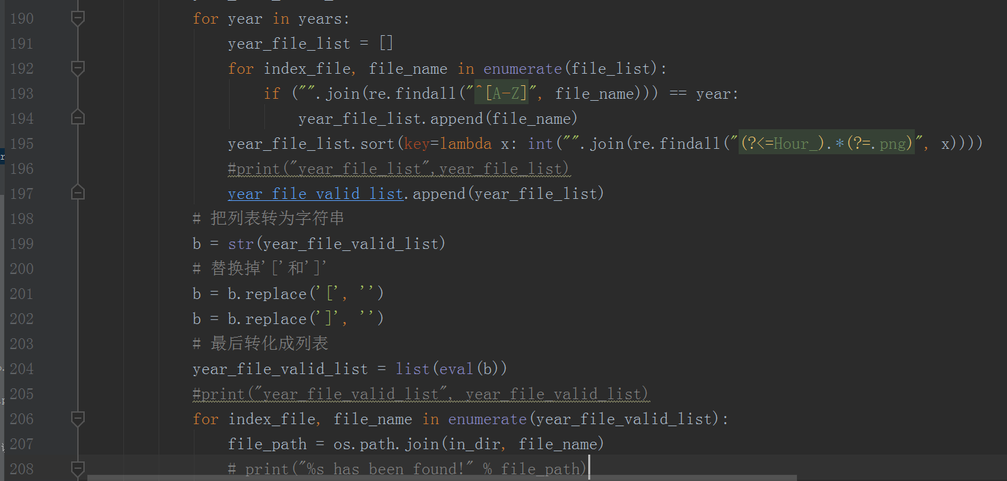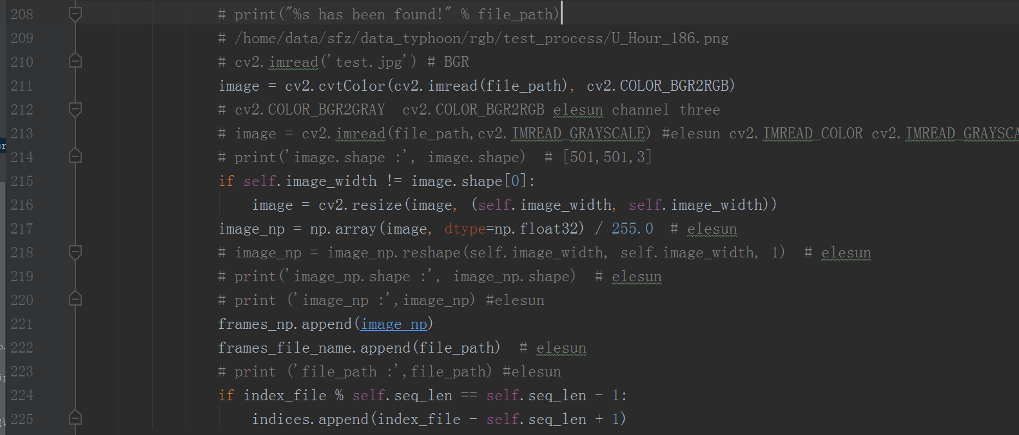

output.tar.gz为生成的预测结果
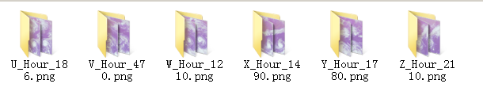
model.tar为采用的预训练模型
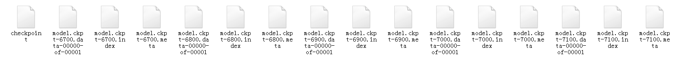

03生成提交结果
gen_summit/gen_imgs中的图像来自于上面的output.tar.gz（6个年份*（12真实帧+6帧预测帧））
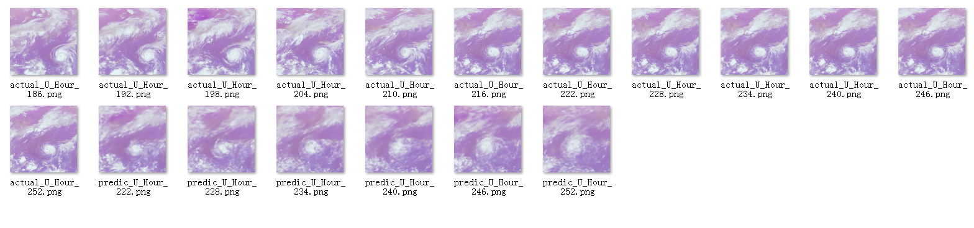
output_imgs为提取生成的预测大图（6year*6帧预测*1999*1999*3）
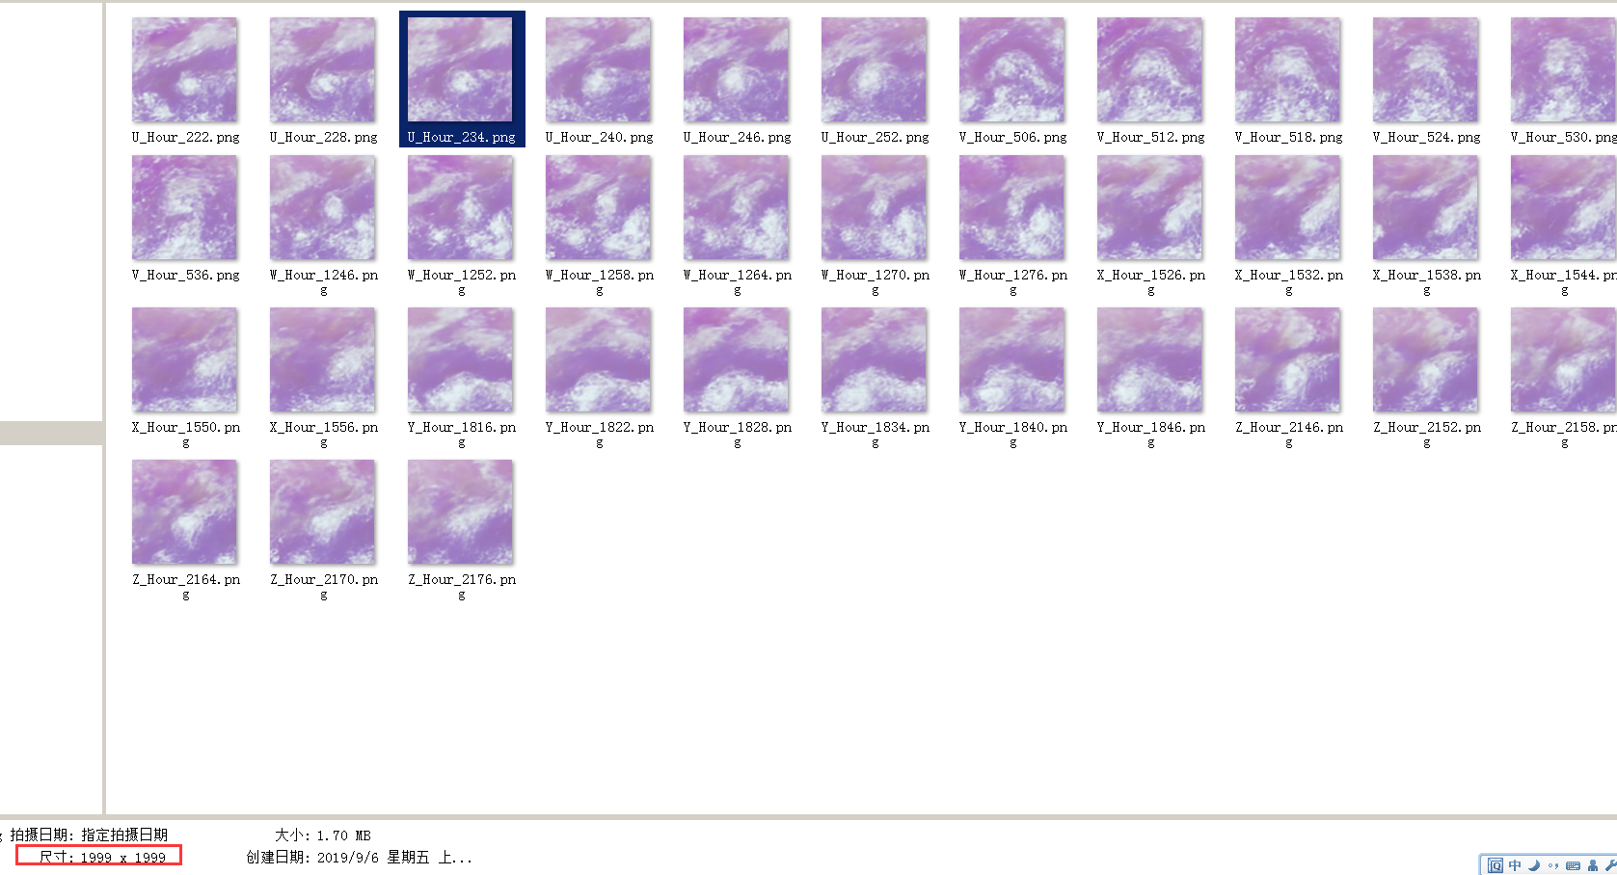
output_npy为格式转换生成多波段npy文件（6year*6帧预测*3波段=108个文件）
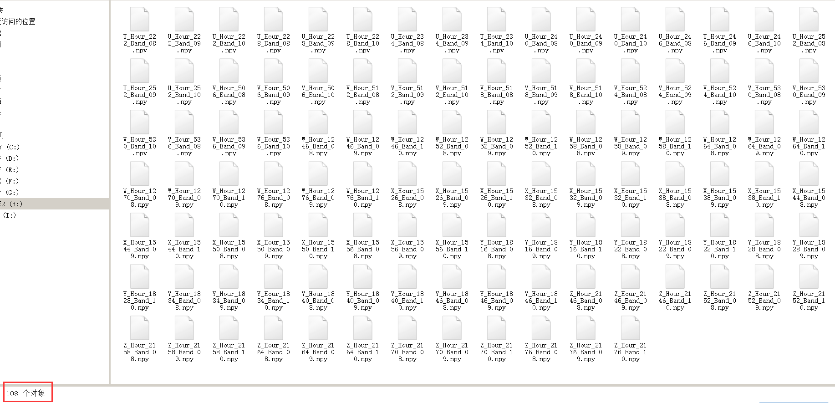
summit.tar.gz为output_npy的压缩提交文件
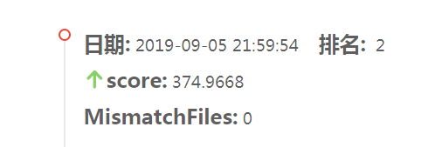

11 改resize放大默认方法summit.tar.gz 373.8651
